Uso básico del equipo. Apuntes
Índice de contenido
Uso básico del equipo. Apuntes 1
1. El terminal. 1
1.1 Prompt del sistema. 1
2. El sistema de archivos 2
2.1 Nautilus 2
2.2 Jerarquía estándar de carpetas 2
Carpeta raíz / 2
Carpeta home del usuario 2
Carpetas estándar del usuario 2
2.3 Desde el terminal 2
3
3. Gestión de software 3
3.1 Repositorios 3
3.2 Actualización de la lista de paquetes disponibles 3
3.3 Instalación de software 3
4. Herramientas 4
4.1 Lanzadores de aplicaciones 4
4.2 Captura de pantallas. 4
5. Cambio del nombre del equipo 4
5.1 Ejecutando tareas administrativas 4
6. Configuración de la red 4
7. Acceso remoto 5
7.1 Acceso por ssh desde el terminal 5
7.2 Acceso por ssh desde el explorador de archivo 6
nos solicitará la contraseña del usuario remoto y podremos navegar por los archivos y carpetas delç mismo. 6
7.3 Acceso al NAS por Samba desde Nautilus 6
Accediendo a intercambio 7
Accediendo a modulos. 7
8. Tareas Administrativas. 7
Cambio de contraseñas. 7

1. El terminal.
Permite la ejecucion de programas y comandos.
Funciona en modo texto ( sin modo gráfico).

1.1 Prompt del sistema.
Da informacion al usuario del sistema.
Es de la forma usuario@maquina:carpeta$ o usuario@maquina:carpeta#
- usuario: indica el nombre del usuario con el que estamos trabajando.
- maquina: indica el nombre del equipo en el que estoy trabajando.
- Carpeta: indica la carpeta o directorio de trabajo actual. “ ~ ”
- $ : indica que el usuario tiene privilegios de usuario normal.
- # : indica que estamos trabajando con el usuario Administrador del sistema ( root).

2. El sistema de archivos

2.1 Nautilus
Programa que nos permite navegar por el sistema de archivos.

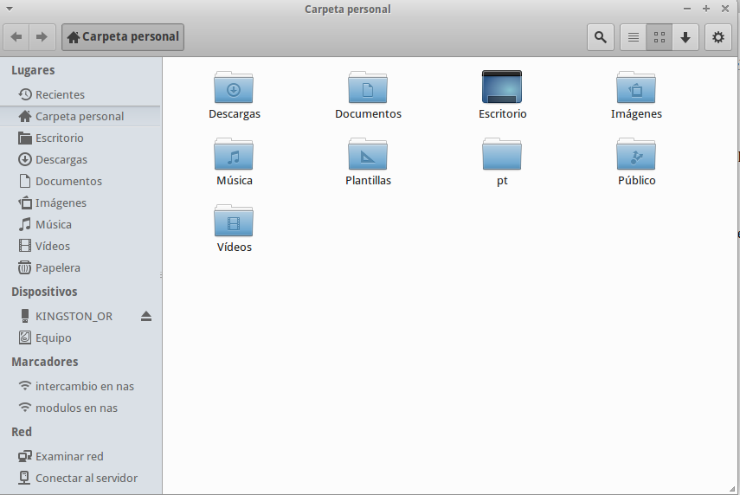

2.2 Jerarquía estándar de carpetas

Carpeta raíz /
Es el directorio del que cuelgan todos los archivos y carpetas del sistema de archivos.

Carpeta home del usuario
Es la carpeta del sistema de archivos en la que se almacena los datos de los usuarios.

Carpetas estándar del usuario
Son carpetas que se crean automaticamente dentra de la carpeta del usuario al crearlo.
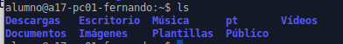

2.3 Desde el terminal
Para saber: pwd: permite comprobar el directorio actual.
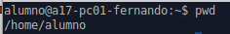
ls : muestra el contenido de la carpeta actual.
- ls -l : ← muestra el contenido de la carpeta en formato largo.
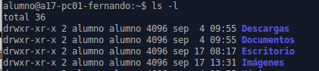
- ls -a : ← muestra archivos y carpeta incluyendo los ocultos( empiezan por < . > )
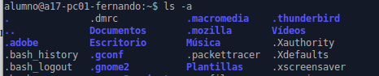
- cd : ← nos permite cambiar de directorio o carpeta. Para bajar estructura.
- Cd .. ← Para subir pondremos cd .. subira estrecturas.
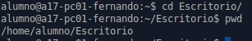
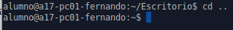
- mkdir : ← para crear carpetas o directorios, Dentro de la carpeta actual.
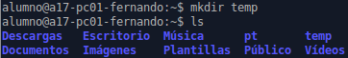
- mrdir : ← para borrar una carpera vacia,
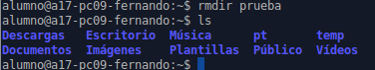

3. Gestión de software

3.1 Repositorios
Deposito centralizado de software. En mi equipo se configura el acceso a los mismos (repositorios)

3.2 Actualización de la lista de paquetes disponibles
Operacion de sincronizar el software disponible en los repositorios con la lista de software que tengo en mi equipo. Comando a ejecutar:
Sudo apt-get update

3.3 Instalación de software
Comando Para intalar: sudo apt-get install <nombre del programa>

4. Herramientas

4.1 Lanzadores de aplicaciones
Herrramienta que permite de manera rapida iniciar programas.
ej. en nuestro ordenador tenemos instalado Kupler que se inicia con la combinacion de teclas
ctrl+espacio.

4.2 Captura de pantallas.
Podemos utilizar un programa llamado shutter, para realizar capturas de pantallas y tambien para retocarlas. Lo podemos buscar con crtl+espacio. Y poner shutter

5. Cambio del nombre del equipo
En linux, los cambios en la configuración del sistema, se suelen hacer modificando los ficheros de texto de cofiguración. < /etc >
paso 1º editamos el fichero /etc/hostname e introducimos el nuenvo nombre:
sudo nano /etc/hostname
guardamos tecleando ctrl+o y salimos con ctrl+X
paso 2º editamos el fichero /etc/hosts sudo nano /etc/hosts
y modificamos la segunda linea para que quede de la forma:
127.0.1.1 a17-pc01-nombre guardamos y salimos.

paso 3º ejecutamos el comando que aplica los cambios:
sudo hostname a17-pc01-nombre ← nuevo nombre

5.1 Ejecutando tareas administrativas

6. Configuración de la red
El protocolo estandar de comunicaciones de internet es TCP/IP
es ampliamente utilizado en redes locales, para poder diferenciar un equipo de otro utilizaremos
direcciones IP. Mediante esas direcciones no solo identificamos al equipo, sino también a la red a
la que pertenece.
Para poder reconocer las direcciones IP, estas se convierten en formato binario al decimal punteado. Los 32 bit se divide en cuatro paquetes de 8 bit.
Son de forma: A.B.C.D donde a,b,c,d estan compredidos entre 0 y 255. ej. 172.16.58.26
para averiguar la direccion IP de nuestro equipo ejecutamos: ifconfig que mostrara las dirreciones IP de todos los dispositivos de red conectados a mi equipo. Normalmente la tarjeta de red se identifica como eth0,si quisieramos ver solo una dirrecion IP de la tarjeta de red:
ifconfig etho

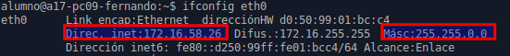
7. Acceso remoto

7.1 Acceso por ssh desde el terminal
SSH es un protocolo de red que permite acceder de forma remota a un equipo y ejecutar acciones en el mismo. Para poder usarlo debe estar instalado un servidor de ssh en el equipo remoto al que queremos conectar y un cliente de ssh en el equipo local desde el que queremos acceder.
Para acceder ejecutamos:
ssh usuario@ip
donde usuario es el nombre del usuario remoto, al que nos validaremos la direccion IP de la maquina remota.
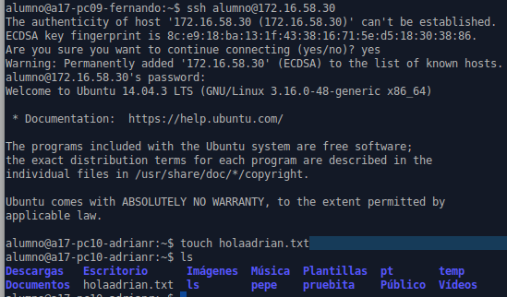
para cerrar la conexión ejcutamos en el terminal exit

para ver quien esta conectado a mi equipo de forma remota lo podemos hacer con la utilidad finger
la instalamos con :
sudo apt-get install finger
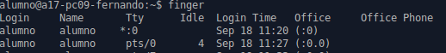
y al ejecutar finger me muestra las conexiones actuales.

Si queremos ejecutar un programa grafico en el ordenador remoto y verlo en nuestro equipo al conectar por ssh debemos añadir las opción -X para que funcione, ademas el servidor del equipo remoto tiene que tener habilitada esta funcionalodad.
ej. ssh alumno@172.16.99.88.-X
si una ves conectado ejecutamos ej. nautilus las salida grafica del programa aparecera en mi ordenador, pese a que se esta ejecutando en el remoto.
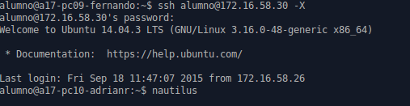
Para parar el servidor de ssh y evitar el acceso remoto a mi equipo lo puedo hacer ejecutando:
sudo service ssh stop
si quisiera ejcutarlo arrancar de nuevo ejecuto:
sudo service ssh start
para acceder de forma remota desde el nautilus por ssh. Primero abrimos el programa y pulsamos ctrl+l para poder escribir en la barra de direcciones e introducimos:
ssh://usuario@ip

7.2 Acceso por ssh desde el explorador de archivo

nos solicitará la contraseña del usuario remoto y podremos navegar por los archivos y carpetas delç mismo.

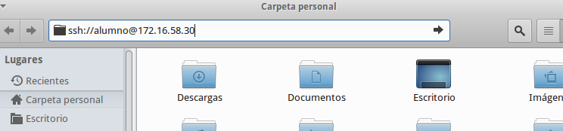

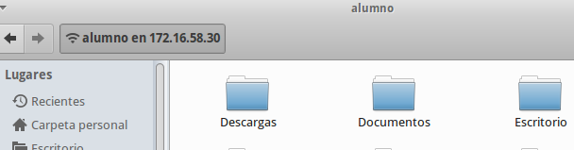

7.3 Acceso al NAS por Samba desde Nautilus
El nas es el servidor de archivo del aula. Lo utilizaremos para compartir archivos con los compañeros o para descargar recursos para clase.

Accediendo a intercambio
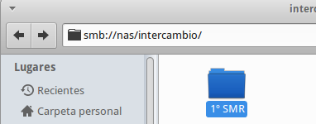
Para acceder abrimos Nautilus o Thunar. Pulsamos Ctrl+l para que se muestre la barra de direcciones e introducimos la dirección : smb://nas/intercambio/ Nos validamos con usuario generico y contraseña generico.
en esta carpeta compartida el usuario generico tiene permisos de lectura y escritura.

Accediendo a modulos.

En esta dirección que ponemos es: smb://nas/modulos/ podemos acceder también con el usuario generico, pero este solo tiene permisos de lectura.
Lo utilizaremos para archivos y programas de cada módulo.

8. Tareas Administrativas.

Cambio de contraseñas.
Para que un usuario cambie su propia contraseña ejecutamos :
passwd
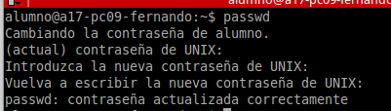
nos pedirá la contraseña actual, y después la nueva contraseña dos veces.

